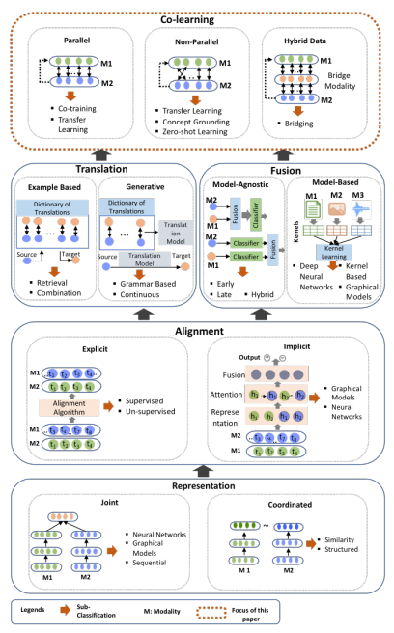

Multimodal Co-learning :
Le co-learning est une méthode d’apprentissage qui va tirer parti des différentes modalités, le but étant d’enrichir les modalités les plus pauvre à l’aides des plus fournis.
le co-learning sert à compenser les limites d’une modalité en s’appuyant sur une autre, afin d’obtenir des modèles multimodaux robustes, utilisables même quand une ou plusieurs modalités manquent ou sont bruitées.
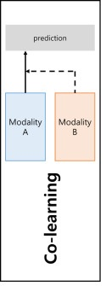
Dans l’article les auteurs explique qu’il n’y a que très peu d’études dédié purement au co-learning alors ils ont dû aller chercher dans d’autre domaines et en extraire la partie qui traité du co-learning.
Le co-apprentissage multimodal est une approche de l’apprentissage profond qui permet de transférer des connaissances d’une modalité riche et informative (comme l’audio ou la vidéo) vers une modalité plus pauvre ou bruitée (comme le texte seul). Cette technique répond au problème pratique selon lequel, en conditions réelles, toutes les modalités ne sont pas toujours disponibles, propres ou bien annotées. Contrairement à un entraînement classique qui exige des données complètes et alignées, le co-learning exploite la complémentarité des modalités pour renforcer les performances d’un modèle même lorsque certaines informations manquent ou sont de faible qualité. Des études ont montré qu’un modèle entraîné sur plusieurs modalités (audio, vidéo, langage) puis testé uniquement sur une seule (langage) surpasse nettement un modèle unimodal. Cela rend le co-apprentissage multimodal particulièrement adapté aux applications réelles comme la santé, la robotique, le multimédia, les systèmes autonomes, etc. Où les conditions sont variables et imparfaites.
Le co-apprentissage multimodal vise à fonctionner en conditions réelles, où certaines modalités peuvent être rares, bruitées ou mal annotées. Ces situations sont définies comme des objectifs formels pour orienter l’analyse. Bien que peu d’articles traitent explicitement du co-learning multimodal, de nombreux travaux abordent ses objectifs sans les nommer ainsi. Les auteurs ont donc mené une recherche systématique d’articles correspondant à ces objectifs afin de répondre à leurs questions de recherche.

Section | Contenu
Section 2 | Définition des objectifs du co-learning multimodal et présentation des buts de la recherche.
Section 3 | Contexte et techniques unimodales soutenant les objectifs du co-learning multimodal pour des tâches unimodales.
Section 4 | Proposition d’une taxonomie complète du co-learning multimodal, avec classification et sous-classification ; analyse des études existantes.
Section 5 | Présentation des méthodes de deep learning utilisées pour le co-learning multimodal, y compris les approches émergentes.
Section 6 | Applications du co-learning multimodal et jeux de données disponibles.
Section 7 | Problèmes ouverts et pistes de recherche futures.
Section 8 | Conclusion.

La taxonomie proposée regroupe les grands défis du co-learning multimodal :
- Présence/absence de modalités,
- Data parallelism (alignement des données),
- Modalités bruitées,
- Annotations limitées,
- Adaptation entre domaines,
- Interprétabilité & équité.
Chaque catégorie est associée à des méthodes historiques (co-teaching, teacher–student, co-training) et à des méthodes modernes (GAN, transformers, attention, meta-learning, contrastive learning).
L’idée centrale est que le co-learning repose toujours sur le transfert de connaissance entre modalités, mais ce transfert doit être robuste à ces différents scénarios réels.
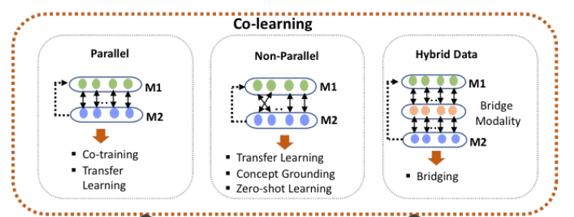

Section 2 :
But et objectifs :
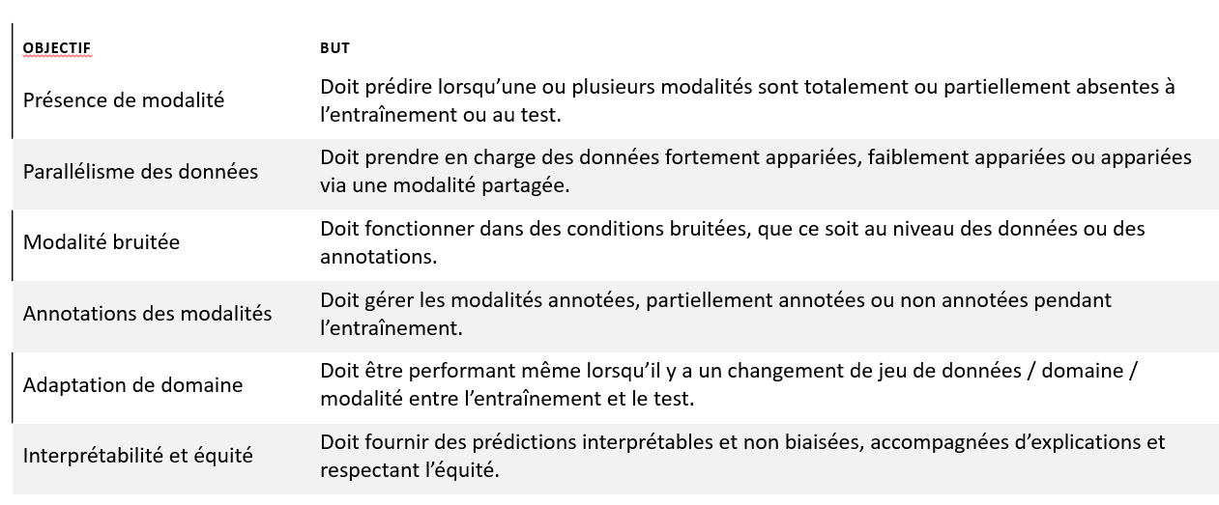

Section 5 :
Ici nous abordons différentes approches du co-learning.
5.1 Fusion :
Il existe plusieurs types de fusion et chaque système (données, domaine et taches) nécessite que l’on se pose la question de quel type utiliser :
La fusion précoce perd les détails propres à chaque modalité.
La fusion tardive ne capture pas bien les relations entre modalités.
La fusion hybride combine les avantages des deux en intégrant les données au niveau approprié, ce qui permet d’obtenir une représentation conjointe plus riche et efficace. Elle est d’avantage utiliser.
Chaque modalité ayant ses spécificités, il faut adapter les taux d’apprentissage pour éviter le surapprentissage. La fusion tardive gère bien les modalités manquantes, mais reste moins efficace que la fusion hybride. Pour les modalités manquantes ou bruitées, on utilise des méthodes avancées comme l’apprentissage multi-tâches, les réseaux à mémoire et l’attention.
Enfin, des expériences montrent qu’un modèle entraîné avec plusieurs modalités (audio, vidéo, texte) reste performant même s’il n’utilise que le texte au test. Cela prouve que le co-learning multimodal améliore les résultats par rapport à l’unimodal.
Aujourd’hui, la fusion et l’apprentissage de représentations sont de plus en plus combinés avec l’alignement et la traduction pour des systèmes multimodaux plus efficaces.

5.2 Attention and transformers :
Les modèles sequence-to-sequence (comme ceux avec LSTM) savent traiter des séquences de longueur variable, mais ils ont du mal avec les très longues séquences.
Pour améliorer cela, on utilise l’attention, un mécanisme qui permet au modèle de se concentrer sur les parties importantes d’une information (un mot, une image, un moment, etc.). Il existe différents types d’attention :
- Douce (soft) : regarde partout et pèse les parties utiles.
- Dure (hard) : se concentre uniquement sur des régions prédéfinies.
- Locale / Globale : selon si on se limite à une partie ou à toute l’information.
- Auto-attention (self-attention) : l’attention appliquée à une même modalité (par ex. un texte seul).
- Co-attention : relie deux modalités (ex. mots ↔ objets d’une image).
- Attention hiérarchique : prend en compte mot → phrase → document.
Ces mécanismes servent surtout à aligner automatiquement des informations de différentes modalités (texte, image, audio, vidéo), par exemple pour expliquer comment une légende d’image est générée.

5.3 Encoder-decoders
Les Transformers (avec encodeur + décodeur + attention) sont plus puissants que les anciens modèles LSTM/RNN :
- Ils traitent de grandes bases de données en parallèle.
- Ils ont révolutionné le traitement du langage (ex. BERT, mBERT pour le multilingue).
- Ils ont été adaptés aux tâches multimodales (VideoBERT, ViLBERT, VisualBERT).
En pratique :
- Les Transformers avec co-attention améliorent les performances pour des tâches comme le VQA (réponse à des questions sur une image), la classification texte-image ou la recherche vidéo.
- Ils permettent aussi de gérer des données bruitées, manquantes ou non annotées.
L’attention et les Transformers permettent de relier et d’exploiter efficacement plusieurs modalités (texte, image, audio, vidéo).
- Ils améliorent les performances des modèles,
- Facilitent l’alignement automatique des données
- Rendent possible l’apprentissage robuste même avec du bruit ou peu d’annotations.
Le cadre encodeur-décodeur permet de transformer une entrée en une représentation interne et de générer une sortie, et il est utilisé aussi pour les données multimodales, par exemple avec un CNN comme encodeur et un RNN comme décodeur pour produire des légendes d’images ou des descriptions de vidéos. Le mécanisme d’attention y joue un rôle essentiel car il met en valeur les informations importantes, ce qui améliore la précision. Cependant, son extension à plus de deux modalités devient complexe.
Les autoencodeurs, proches du schéma encodeur-décodeur mais destinés à reconstruire leur propre entrée, apprennent des représentations utiles sans supervision. Ils existent en variantes robustes ou débruiteuses pour gérer le bruit et les données manquantes, et peuvent être étendus au multimodal afin de créer une représentation partagée entre plusieurs modalités comme l’audio et la vidéo.
L’autoencodeur de correspondance (Corr-AE) combine apprentissage de représentation et corrélation pour des tâches comme la recherche croisée image-texte. Plus largement, les autoencodeurs sont vus comme des modèles génératifs (variationnels ou adversariaux), capables de fonctionner sans étiquettes, d’être robustes et de faciliter l’apprentissage conjoint entre différentes modalités.

5.4 Generative adversarial networks (GAN)
Les réseaux antagonistes génératifs (GAN) sont très utilisés pour générer des données réalistes comme des images, traduire une image en une autre ou améliorer la qualité visuelle.
Ils fonctionnent en apprenant la distribution des données d’entrée de façon non supervisée.
Étendus au multimodal, leur rôle principal est de réduire les différences entre modalités.
En synthèse texte-image, le générateur crée une image à partir d’un texte encodé, tandis que le discriminateur vérifie si elle correspond bien au texte.
Dans la recherche intermodale, les GAN permettent de rapprocher les représentations de différentes modalités dans un même espace, afin que des données similaires (texte et image) soient proches.
Le CM-GAN est un exemple qui favorise l’apprentissage des corrélations entre et à l’intérieur des modalités pour la recherche image-texte.
Plus largement, les GAN et leurs variantes servent aussi à générer des modalités manquantes, équilibrer des données, faire de l’adaptation de domaine et gérer des données bruitées dans l’apprentissage multimodal.

5.5 Multi-task learning:
L’apprentissage multitâche (MTL) consiste à entraîner un modèle sur plusieurs tâches en même temps.
Cela permet de mieux utiliser les données, d’éviter le surapprentissage et d’accélérer les calculs.
Cependant, il existe un risque de transfert négatif : améliorer une tâche peut en dégrader une autre.
La recherche vise donc à favoriser le transfert positif, où les tâches s’entraident.
En vision et en langage, le MTL exploite à la fois des informations partagées et spécifiques à chaque tâche.
Il est utilisé par exemple pour l’analyse des émotions et sentiments (audio, vidéo, texte) ou pour la compréhension de scènes (détection d’objets, graphes de scène, description de régions).
Dans le VQA, un encodeur partagé avec co-attention et des décodeurs séparés par tâche améliore les performances.
Des modèles comme ViLBERT ont même permis d’entraîner simultanément jusqu’à 12 tâches en utilisant un tronc commun avec des branches spécifiques.
Le MTL peut aussi gérer des modalités manquantes et des données bruitées, ce qui en fait une méthode adaptée pour l’apprentissage multimodal conjoint.

5.6 Transfer learning:
Le cœur du principe de l’apprentissage par transfert est d’intégrer un modèle déjà pré-entraîné dans le pipeline, que ce soit avant ou après la fusion des modalités.
Cela permet un gain de temps et de ressources, car l’entraînement se limite souvent aux couches finales adaptées à la tâche cible.
Cependant, un inconvénient majeur est le transfert négatif, qui survient lorsque le modèle a du mal à identifier et exploiter les parties réellement pertinentes des connaissances transférées.
En multimodalité, le transfert permet même de gérer des modalités manquantes. Exemple : un modèle peut répondre à une question sur une vidéo même si l’audio est absent, car il a appris à transférer les informations du texte/vision vers l’audio.
Dans un pipeline image-texte, on utilise un ResNet pré-entraîné pour extraire les features visuelles et BERT pour les features textuelles, qu’on fusionne ensuite dans un transformeur multimodal. L’entraînement se concentre sur la dernière couche (prédiction), ce qui fait gagner du temps. Mais il existe un risque de transfert négatif si les représentations pré-apprises ne sont pas adaptées au domaine cible.

5.7 Multimodal embeddings and pre-trained models:
Les modèles pré-entraînés comme BERT pour le langage ou ResNet pour la vision ont permis de grandes avancées. Les modèles multimodaux, en particulier les transformers, créent des représentations communes entre plusieurs modalités (texte, image, son) en rapprochant les éléments qui partagent le même sens. Des techniques comme l’apprentissage adversarial, contrastif ou le méta-apprentissage, ainsi que des approches non ou semi-supervisées, améliorent encore ces représentations. Ces méthodes facilitent le co-apprentissage, en gérant les modalités manquantes ou bruitées et en renforçant la qualité des annotations multimodales.

5.9 Meta-Learning:
Le méta-apprentissage est un « apprentissage à apprendre » qui permet à un modèle, entraîné sur plusieurs tâches, de s’adapter rapidement à de nouvelles tâches au test. Il améliore l’efficacité avec peu de données, favorise le transfert de connaissances et résiste au bruit des labels ou aux attaques adversariales. Il se décline en approches basées sur les métriques, les modèles ou l’optimisation. Contrairement au transfert ou à l’apprentissage multi-tâches, le méta-apprentissage vise à généraliser à une tâche totalement nouvelle. Des algorithmes comme MAML ou CROMA permettent de gérer des modalités manquantes ou différentes, et il est largement utilisé en vision, apprentissage par renforcement, traduction ou modélisation de langues à faibles ressources. Ainsi, il facilite le co-apprentissage multimodal en traitant les modalités absentes ou bruitées.
5.10 Multi-instance learning (MIL):
L’apprentissage multi-instances (MIL) utilise des sacs d’instances annotés uniquement au niveau du sac, sans annotation des instances individuelles. Un sac est positif s’il contient au moins une instance positive. Cette approche est utile pour les données faiblement annotées, car elle réduit le coût de labellisation et permet d’exploiter de grands ensembles issus du web. Le MIL est appliqué à la classification audio-vidéo, à la reconnaissance d’objets complexes et à la détection de vidéos violentes. Il existe trois types d’algorithmes : basés sur les instances, sur les sacs et sur les embeddings. Le MIL favorise le co-apprentissage multimodal, notamment lorsque les modalités sont faiblement annotées.

5.11 Contrastive learning:
L’apprentissage auto-supervisé crée des représentations internes des données utiles pour d’autres tâches, souvent grâce à l’apprentissage contrastif. Cette méthode consiste à rapprocher différentes vues d’une même donnée (par exemple des images augmentées) et à éloigner celles qui sont différentes. Des approches comme SimCLR ou MoCo ont montré leur efficacité pour les tâches visuelles.
L’apprentissage contrastif s’applique aussi au multimodal : il permet de mieux aligner les représentations entre texte, image, son, etc., même avec peu ou pas de données appariées. Des modèles comme COBRA ou CVLP utilisent ce principe et surpassent d’anciens modèles vision–langage (ViLBERT, LXMERT). Enfin, il améliore aussi des tâches comme l’alignement texte–image (phrase grounding) ou la classification musicale.
Ainsi, l’apprentissage auto-supervisé par contraste est une approche clé pour renforcer le co-apprentissage multimodal, notamment face aux données bruitées ou faiblement annotées.

5.12 Domain adaptation:
L’adaptation de domaine multimodale est utilisée dans plusieurs applications comme la reconnaissance des émotions, l’analyse de sentiments, la détection de rumeurs sur les réseaux sociaux ou le mappage audio-visuel. Elle permet de gérer les modalités manquantes grâce à des bases de données auxiliaires, des fonctions de traduction de domaine ou encore des techniques de méta-alignement inter-modal avec apprentissage contrastif. Ces approches, qu’elles soient homogènes ou hétérogènes, aident à faire face aux données bruitées, au manque d’annotations et facilitent le transfert de connaissances entre domaines.

5.13 Multimodal co-learning computational methods summary:
Le co-apprentissage multimodal utilise les dernières méthodes du deep learning pour mieux exploiter les données issues de plusieurs modalités. Les approches par fusion, attention et transformers améliorent la représentation et la précision, même avec peu de données appariées. Les réseaux à attention et les graphes facilitent l’apprentissage avec supervision faible. Les autoencodeurs, encodeurs-décodeurs et l’apprentissage multi-tâches gèrent les modalités manquantes, tandis que les embeddings multimodaux traitent les données non parallèles ou non supervisées. Enfin, le désentrelacement et les contre-factuels apportent interprétabilité et équité, et des techniques comme le transfert, le méta-apprentissage, l’adversarial, le contrastif ou les GAN renforcent la robustesse et l’adaptation de domaine.

Voici le résumé de la section 7.1 sous forme de points :
- Défi : obtenir une représentation universelle pour plusieurs modalités, tout en préservant leurs structures internes.
- Les approches actuelles (représentation conjointe et coordonnée) sont limitées et souvent spécifiques à un domaine.
- Besoin d’une représentation générique, robuste aux modalités manquantes ou bruitées, et adaptable à différents types de modalités.
- Embeddings multimodaux, algorithmes discriminatifs et GANs sont des pistes prometteuses pour atteindre cet objectif.
7.2 – Disponibilité des jeux de données multimodaux sous forme de points :
- Les progrès en vision et langage sont dus à l’essor du deep learning et à la disponibilité de grands jeux de données ; ce n’est pas le cas pour l’audio et la vidéo, où les datasets sont limités, entraînant surapprentissage ou dépendance à la modalité texte.
- La plupart des datasets multimodaux sont collectés dans des conditions contrôlées, peu représentatives des situations réelles.
- Il manque des datasets réalistes avec modalités absentes, bruit ou signaux faibles.
- Avoir plusieurs datasets pour une même tâche améliore la généralisation.
- Difficulté : chaque modalité exige souvent une expertise spécifique pour l’annotation.
- Les approches non supervisées, semi-supervisées et faiblement supervisées doivent être renforcées pour exploiter les données massives disponibles en ligne.
- Des modèles pré-entraînés comme CLIP peuvent aider à créer de grands jeux de données appariés automatiquement, sans annotation manuelle
7.3 :

Les évaluations multimodales reposent encore surtout sur des comparaisons avec des baselines unimodales et des métriques classiques (accuracy, precision, recall, F1), mais celles-ci restent insuffisantes.
Nouvel outil : EMAP, qui compare un classifieur multimodal avec un ensemble de classifieurs unimodaux pour mieux mesurer l’apport de la multimodalité.
Méthodes de dégradation progressive des modalités (ex. traduction multimodale) permettent de voir quand une modalité est réellement utile, surtout en cas de bruit.
Introduction de probes multimodaux pour vérifier si une modalité (ex. visuelle) influence effectivement une autre (ex. linguistique).
Les futures évaluations doivent mesurer :
- la contribution de chaque modalité,
- l’efficacité du co-apprentissage,
- la tolérance au bruit,
- le besoin d’appariement des données,
- l’impact des décalages de domaine,
- l’interprétabilité et l’équité.

7.4 Presence of modality
La gestion de l’absence de modalités au moment du test est un enjeu crucial du co-apprentissage multimodal, car en pratique toutes les données ne sont pas toujours disponibles. Peu de modèles actuels sont conçus pour répondre à ce défi, mais les recherches récentes montrent que prendre en compte ce problème permet d’améliorer robustesse, équité, interprétabilité et représentations invariantes aux modalités.

7.5 Data parallelism
• Problème : l’alignement manuel (audio-texte, vidéo, transcription) est coûteux et freine l’usage en temps réel.
• Solution : les modèles à attention apprennent automatiquement les relations inter/intra-modales, mais leur succès est surtout prouvé avec 2 modalités.
• Approches alternatives :
- Embeddings multimodaux coordonnés pour réduire la dépendance à l’appariement strict.
- Apprentissage contrastif avec échantillons négatifs pour un meilleur alignement.
- Alignement de haut niveau (ex. recettes texte/vidéo, phrase grounding image-légende) qui exploite des correspondances globales plutôt que précises.
- Données hybrides ou partagées comme troisième modalité pour faciliter l’alignement indirect.

7.6 Noisy modality
• Problème : les labels bruités réduisent la performance et la robustesse des modèles.
• Méthodes actuelles :
- Co-teaching : apprentissage initial sur labels propres puis utilisation du réseau pour classer les données bruitées.
- Utilisation de modèles génératifs et graphiques.
- Apprentissage adversarial et contrastif pour mieux gérer le bruit.
• Limites :
- Les modèles actuels ne sont pas conçus pour être robustes à divers types de bruit.
- Absence de pratiques uniformes entre les différentes applications et modalités.

7.7 Modality annotations:
• Les données annotées en grande quantité sont un facteur clé pour les performances des modèles.
• Bons datasets disponibles pour les modalités image et langage, mais limitation des datasets multimodaux à quelques tâches standards.
• L’annotation multimodale est coûteuse et complexe.
• Recherche active sur :
- l’apprentissage semi-supervisé,
- l’apprentissage faiblement supervisé,
- l’apprentissage non supervisé,
afin de réduire la dépendance à l’annotation manuelle.
• Besoin de nouveaux jeux de données multimodaux pour élargir les domaines d’application.

7.8 Multimodal domain adaptation
• But : améliorer la généralisation des modèles en transférant les connaissances d’un domaine source vers un domaine cible avec peu de données.
• Apport multimodal : exploiter les grands ensembles multimodaux du web pour l’adaptation.
• Lien avec co-apprentissage :
- Gestion des modalités manquantes.
- Gestion des modalités bruitées.
- Gestion des distributions divergentes entre domaines.
• Prochaine étape : résoudre les problèmes ouverts et explorer de nouvelles directions (cf. Table 16).

7.9 Multimodal interpretability and fairness
• Les utilisateurs attendent interprétabilité et explicabilité des décisions des modèles ML.
• L’étude s’est d’abord concentrée sur le unimodal, mais s’élargit désormais au multimodal.
• Le biais peut apparaître à différents niveaux (phrase, embeddings, données) et être amplifié par le modèle.
• Le multimodal accroît le risque de biais : chaque modalité est potentiellement source de biais.
• Exemple : CLIP, entraîné sur 400M paires image-texte, conserve malgré tout des biais sociaux.
• La recherche sur l’équité et le biais est plus avancée en unimodal que dans le multimodal.
• Les problèmes ouverts et directions futures sont présentés dans le Tableau 17.

7.10 Summary of open problems and future directions for multimodal co-learning
• Problèmes principaux du multimodal co-learning :
- Absence de représentation commune.
- Manque de datasets multimodaux adaptés.
- Insuffisance d’outils et de techniques d’évaluation.
• Défis spécifiques :
- Support des modalités manquantes (partiellement ou totalement) à l’entraînement et au test.
- Mise en place de mécanismes pour mesurer le degré de co-apprentissage.
- Co-learning applicable aux données non parallèles.
- Utilisation du co-learning pour gérer le bruit des labels et des données.
- Réduction de la dépendance aux données annotées.
- Disponibilité de datasets multi-domaines pour l’adaptation de domaine.
- Garantir interprétabilité et équité dans les modèles multimodaux.

• Fusion
Mélanger plusieurs sources d’information (texte, image, son) pour mieux comprendre une situation.
• Attention & Transformers
Donner plus d’importance aux informations utiles et ignorer celles qui sont moins pertinentes, selon le contexte.
• Auto-encoders
Un système qui apprend à deviner ou reconstruire une information manquante en se basant sur ce qui est disponible.
• Memory Fusion Networks
Garder en mémoire les liens entre différentes sources d’information pour s’en servir plus tard.
• Multimodal Embeddings
Mettre toutes les informations (texte, image, son) dans un "langage commun" afin qu’elles puissent se compléter.
• Multi-task Learning
Apprendre plusieurs choses en même temps pour que ce qui est appris dans une tâche aide dans une autre.
• Transfer Learning
Réutiliser ce qui a déjà été appris dans une situation (ex. avec beaucoup de données) pour réussir dans une autre où on a peu de données.
• GANs
Créer de nouvelles données (images, sons…) ou compléter des informations manquantes en les inventant de façon réaliste.
• Knowledge Distillation (Professeur–Élève)
Un modèle "professeur" qui sait beaucoup transmet ses connaissances à un modèle "élève" plus simple.
• Co-training & Co-teaching
Deux modèles ou deux sources d’information qui s’entraînent ensemble et se corrigent l’un l’autre.
• Graph-based Models
Représenter les informations et leurs relations comme un réseau de points et de liens, pour mieux comprendre les connexions entre elles.
• Contrastive Learning
Apprendre en rapprochant ce qui va ensemble (ex. une image et sa description) et en séparant ce qui ne correspond pas.
• Disentanglement & Counterfactuals
Séparer ce qui est commun et ce qui est spécifique à chaque source d’information, pour mieux expliquer et éviter les biais.
• Meta-learning
"Apprendre à apprendre" : être capable de s’adapter rapidement à de nouvelles situations avec peu d’exemples.

